Slovenský zväz športového rybolovu
Slovenský rybársky zväz – Rada Žilina,
MO SRZ Dunajská Lužná

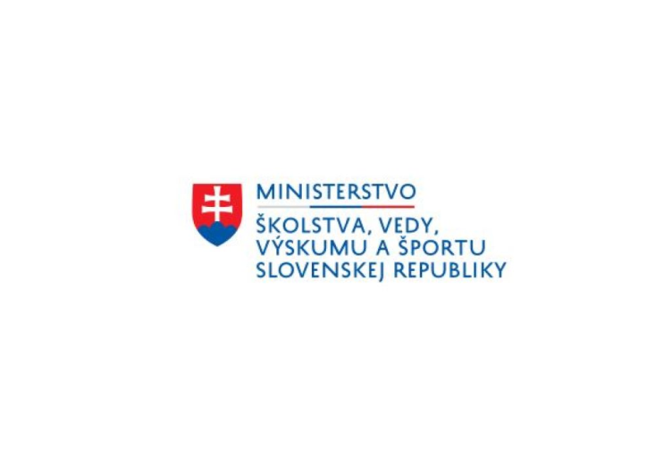

Propozície
LRU feeder

Majstrovstvá Slovenskej republiky

31.08.2023 – 03.09.2023
VN Žilina 3-6010-1-1

Podľa plánu športovej činnosti pre rok 2023 Slovenský zväz športového rybolovu a SRZ Rada Žilina v spolupráci s MO SRZ Dunajská Lužná usporiada športové rybárske preteky - Majstrovstvá Slovenskej republiky v LRU- feeder.

Účastníci pretekov - prihlásenie:
- Prihlásiť sa môžu družstvá prihlásené do postupových súťaží LRU Feeder v ročníku 2023, ktoré sa písomne prihlásia formou emailu na lrufsk@gmail.com do 21.8.2023 vrátane, formou: názov družstva + organizácia SRZ, mená pretekárov.
- Družstvo môže byť zložené zo 4 pretekárov + 2 náhradníci.
- Za prihlásené družstvo je možné nominovať aj pretekára z inej organizácie, ktorá má zastúpenie v súťaži LRU-F na základe písomného súhlasu organizácie v ktorej je pretekár členom.
- Nakoľko sa jedná o nominačné preteky pre MS 2023, majú prednostné právo prihlásenia družstvá 1.ligy, ostatní podľa termínu prihlásenia, prihlášky sa prijímajú do naplnenia kapacity trate, po naplnení kapacity budú ostatné družstvá zaradené ako náhradníci v poradí podľa termínu prihlásenia.
Upozornenie:
− Preteky MSR 2023 sú trojkolové a prihlásení pretekári akceptujú podmienky propozícií a vyhodnotenia MSR z troch kôl. Vyhodnotené budú družstvá a jednotlivci.
− Účasť na pretekoch je podmienená uhradením štartovného na účet SZŠR do termínu prihlásenia 21.08.2023 vrátane. Družstvo bude pripísané na listinu účastníkov až po prijatí platby.

Štartovné za družstvo:
IBAN SK55 0200 0000 0041 0357 4451
Suma 160,-€
VS 6325
Do poznámky pre príjemcu treba uviesť: FE, názov družstva a organizáciu SRZ

Termín konania: 31.08.2023 – 03.09.2023

Miesto konania: VN Žilina 3-6010-1-1

Organizačný štáb:
Riaditeľ pretekov: Juraj Staško
Garant rady SRZ: Miroslava Pavelková
Hlavný rozhodca: Tibor Petruš
Sektoroví rozhodcovia: Fedor Haluška, Miroslav Mihálik, Miroslava Pavelková
Technický vedúci: Roman Pavelka
Bodovacia komisia: Tibor Petruš + 2 zabezpečí organizátor
Zdravotnícke zabezpečenie: v prípade potreby na tel. 112

Technické pokyny:
- Športový rybársky pretek je usporiadaný podľa zákona 216/2018 Z.z. § 20 a vykonávacej vyhlášky 381/2018 § 15.
- Preteká sa podľa Predpisov SZŠR, platných súťažných pravidiel pre LRU Feeder a aktuálnych modifikácií pre rok 2023.
- Množstvo krmiva rastlinného pôvodu je stanovené na 12 l a množstvo návnad živočíšneho pôvodu na 2,5 l (z toho môže byť max. 0,5 l kŕmnej patentky. Množstvo zemných červov (hnojáky, dendrobena) v neporušenom stave je taktiež obmedzené na 0,5 l, avšak môžu byť vo viacerých nádobách (napr. 2 x 0,25 l).Všetci pretekári musia mať pri kontrole živú návnadu pripravenú v sade odmerných nádob vzor „Sensas" a pre lovnú patentku vzor „Tubertini“.
- Návnada rastlinného pôvodu musí byť pri kontrole krmiva umiestnená v rybárskom vedre so značkami objemu na vnútornej strane.
- Družstvá sú v 4-člennom zložení, v sektoroch A,B,C,D. V prípade, že počet štartujúcich účastníkov na Majstrovstvách SR bude viac ako 76/4 sektory po 19 pretekárov, budú sektory rozdelené na podsektory.

Pretekárska trať:
Hĺbka vody je 1m až 4m. Dno je štrkovité s miernym nánosom. Breh je trávnatý, dobre prístupný.

Výskyt rýb:
sumec veľký, šťuka severná, zubáč veľkoústy, kapor rybničný, lieň sliznatý, jeseter malý, pleskáč veľký, pstruh potočný, pstruh dúhový, pstruh jazerný, sivoň americký, nosáľ sťahovavý, podustva severná, jalec hlavatý, mrena severná, boleň dravý, hlavátka podunajská a ďalšie hospodársky menej významné druhy

Prístup na trať:

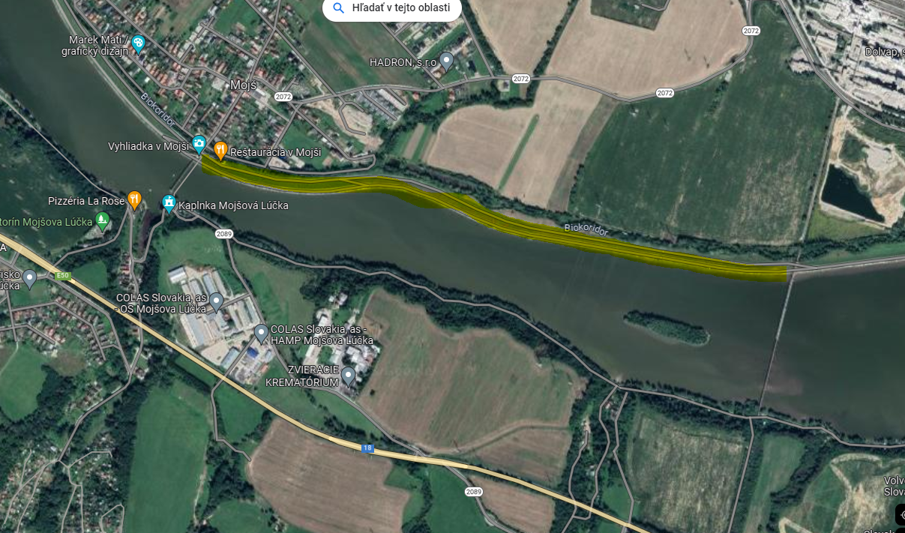

Časový harmonogram:

Štvrtok 31.8.2023
povinný tréning od 09:00 do 16:00, opustenie trate do 18:00
Počas tréningu je zakázané sieťkovať úlovky!

Piatok 1.9.2023
07.00 - 07.30 prezentácia
07.30 - 08.00 otvorenie pretekov a žrebovanie
08.00 - 08.15 presun pred pretekárske miesto
08.15 - 09.50 vstup do pretekárskeho miesta, príprava na preteky, kontrola množstva návnad a nástrah (v prvých 30-60 min. prípravy na preteky)
09:50 - 10.00 kŕmenie
10.00 - 15.00 lovenie
15.00 – 15:30 váženie

Sobota 2.9.2023
07.00 - 07.30 prezentácia
07.30 - 08.00 otvorenie pretekov a žrebovanie
08.00 - 08.15 presun pred pretekárske miesto
08.15 - 09.50 vstup do pretekárskeho miesta, príprava na preteky, kontrola množstva návnad a nástrah (v prvých 30-60 min. prípravy na preteky)
09:50 - 10.00 kŕmenie
10.00 - 15.00 lovenie
15.00 – 15:30 váženie

Nedeľa 3.9.2023
07.00 - 07.30 prezentácia
07.30 - 08.00 otvorenie pretekov a žrebovanie
08.00 - 08.15 presun pred pretekárske miesto
08.15 - 09.50 vstup do pretekárskeho miesta, príprava na preteky, kontrola množstva návnad a nástrah (v prvých 30-60 min. prípravy na preteky)
09:50 - 10.00 kŕmenie
10.00 - 15.00 lovenie
15.00 – 15:30 váženie
16.30 - vyhodnotenie pretekov M SR pre rok 2023

Rozpis signálov:
1. signál s/n 08:15 - 90 minút pred začiatkom pretekov povoľuje vstup pretekára na svoje lovné miesto a signalizuje začiatok prípravy. Počas prvých 30 - 60 min prípravy prebehne kontrola krmiva a nástrah, ktoré musia byť umiestnené pred lovným miestom. Po kontrole nástrah a krmiva si pretekár znesie skontrolované krmivo a nástrahy do lovného miesta. Po tejto kontrole nesmie pretekár opustiť lovné miesto bez súhlasu dvoch pretekárov alebo rozhodcu a je zakázané čokoľvek vynášať alebo donášať do priestoru lovného miesta.
2. signál s/n 08:40 - 5minút do začiatku kontroly vnadiacich zmesí a nástrah
3. signál s/n 09:50 - 10 minút pred začiatkom pretekov 10 minútové základné kŕmenie
4. signál s/n 10:00 - začiatok pretekov
5. signál s/n 14:55 - 5 minút do konca pretekov
6. signál s/n 15:00 - koniec pretekov

Záverečné ustanovenia:
- Všetci pretekári musia mať platné registračné preukazy športovca SZŠR a preukazy člena SRZ.
- Preteká sa za každého počasia. V prípade búrky budú preteky prerušené a bude sa postupovať podľa platných súťažných pravidiel. (čl. 22 súťažných pravidiel LRU-Feeder)
- Každý pretekár preteká na vlastnú zodpovednosť a riziko, za svoje správanie nesie plnú zodpovednosť.
- Tréning pred pretekom je povolený v rámci uvedených podmienok a časového rozmedzia bez možnosti sieťkovania úlovkov.

Stravovanie:
- na trati bude k dispozícii bufet
- pre každého účastníka je v cene štartovného zabezpečené jednorazové občerstvenie.

Ubytovanie: usporiadateľ nezabezpečuje, možné zabezpečiť si individuálne, napr.:
http://www.booking.com/

Informácie o pretekoch: Miroslava Pavelková 0915 883 340

Na zabezpečenie týchto pretekov bol použitý príspevok uznanému športu z Ministerstva školstva, vedy výskumu a športu Slovenskej republiky

Propozície kontroloval predseda ŠO LRU - feeder.

Organizačný štáb Vám želá veľa úspechov na pretekoch.

Petrov zdar!

